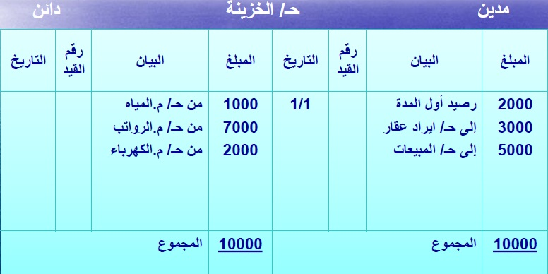
طيب شوفي فيه قاعدة عندنا ان لما نجي نحط المعلومات في الترصيد نقلب يعني المدين نحطه جهة الدائن والدائن نحطه جهة المدين بس المبالغ تكون نفس ماهي المدين مدين والدائن دائن
طيب بالصورة عندي هنا مافيه شي نرصده لان المجموع متساوي طيب نجي نشوف الصورة اللي بعدها
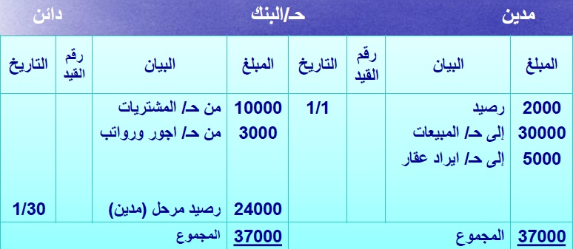
نجي هنا ونشوف اول شي صف المدين
2000 + 30000 + 5000 = 37,000
صف الدائن
10000 + 3000 = 13,000
طيب الدائن اقل من المدين ، نطلع الفرق بينهم ، ونرحله للطرف الدائن اللي عنده النقص
37,000 – 13,000 = 24,000

ونرحله للطرف الدائن بـ العدد ونكتب رصيد مرحل ( مدين ) ليش نقول مدين لان الطرف المدين اكثر
نشوف هنا العكس
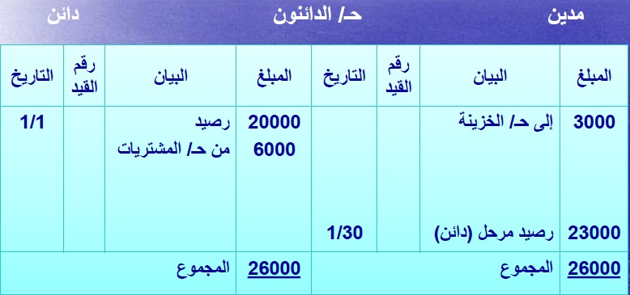
نفس الحكاية بس راح نعكسها لان راح يكون الزيادة عند الطرف الدائن

وبسس ان شاءالله تكونين فهمتي

